臺南市政府環境保護局
105年度臺南市政府環境教育影片特映會
暨環境教育終身學習護照推廣活動
- 目的
- 藉由觀賞環境教育影片，使參加者從中瞭解環境現況及相關議題，從中找尋因應對策，進而積極落實生活環保，藉以提升環境品質。
- 宣導本府「105年臺南市環境教育終身學習護照獎勵計畫」，向參加者說明環境教育終身學習護照(以下簡稱學習護照)之推廣目的、申辦流程及獎勵計畫辦理方式，藉以提升本市學習護照之開通率。
- 辦理單位：
指導單位：行政院環境保護署
主辦單位：臺南市政府環境保護局
承辦單位：磐飛科技股份有限公司
- 對象：臺南市轄內各級機關學校教職員工生
- 活動時間：
- 報名時間：即日起至該場次額滿為止，各場次以100人為限。
- 影片播放時間：
105年6月29日(三)及30日(四) @ 民治市政中心 南瀛堂
105年7月14日(四)及15日(五) @ 永華市政中心 東哲廳
當日各影片場次時間請詳見附件1。
- 活動內容：
- 參加者出席特映會觀賞影片並完成簽到退，即可取得該場次環境教育時數。
- 參加者於簽到時，工作人員即發給摸彩卷1張，影片播映結束後，即於該場次參加者中抽出5位得獎者，每人可獲得7-11超商禮券2張(面額100元*2張)。註：本活動參加者每人限得獎1次。
- 特映會影片撥放時間及地點如附件1，影片介紹如附件2，特映會地點交通方式如附件3。

- 本活動參加者有機會參加「105年臺南市環境教育終身學習護照獎勵計畫」，詳情請見http://goo.gl/ZdO5lZ，分為「有效護照獎」、「呼朋引伴獎」及「個人勤學獎」3項，最高可獲得價值新台幣5,000元禮券。
QR Codel：

- 報名方式
- 本活動無須費用，請至環境教育終身學習網(https://elearn.epa.gov.tw/default.aspx)註冊(若已有帳號請直接登入)，登入後於首頁之搜尋資料列輸入：105年度臺南市政府環境教育影片特映會，於搜尋結果中點擊欲報名場次之課程名稱，再點選「線上報名」即可完成報名。
- 即日起開放線上報名，各場次以100人為限，額滿為止(額滿即無法報名)，若該場次尚有名額則開放當日現場報名。註：現場報名僅開放給已有環境教育終身學習網帳號者或現場註冊帳號者。
- 欲查詢線上報名是否成功，請於報名後3個工作天登入環境教育終身學習網，檢視個人終身學習資料夾，查詢報名課程狀態，如尚未准駁，請來電洽詢。
- 連絡電話
活動相關問題請洽磐飛科技股份有限公司 許小姐06-2899690

附件1

105年度臺南市政府環境教育影片特映會
影片撥放時間及地點(1/2)

臺南市政府民治市政中心南瀛堂(新營區民治路36號)
日期 | 時間 | 影片名稱 | 核發環境教育時數 | 備註
105年  6  月  29  日  (三) | 09:15~09:30 | 報到
 | 09:30~11:30 | 薩爾加多的凝視(110分鐘) | 2小時 | 含護照推廣說明及映後現場抽獎
 | 午休時間
 | 13:30~13:45 | 報到
 | 13:45~17:00 | KANO(183分鐘) | 3小時 | 含護照推廣說明及映後現場抽獎
105年  6  月  30  日  (四) | 09:15~09:30 | 報到
 | 09:30~11:30 | 看見台灣(93分鐘) | 2小時 | 含護照推廣說明及映後現場抽獎
 | 午休時間
 | 13:45~14:00 | 報到
 | 14:00~16:00 | 心靈勇氣(106分鐘) | 2小時 | 含護照推廣說明及映後現場抽獎

附件1

105年度臺南市政府環境教育影片特映會
影片撥放時間及地點(2/2)

臺南市政府永華市政中心東哲廳(安平區永華路二段6號1樓)
日期 | 時間 | 影片名稱 | 核發環境教育時數 | 備註
105年  7  月  14  日  (四) | 09:15~09:30 | 報到
 | 09:30~11:30 | 薩爾加多的凝視(110分鐘) | 2小時 | 含護照推廣說明及映後現場抽獎
 | 午休時間
 | 13:30~13:45 | 報到
 | 13:45~17:00 | KANO(183分鐘) | 3小時 | 含護照推廣說明及映後現場抽獎
105年  7  月  15  日  (五) | 09:15~09:30 | 報到
 | 09:30~11:30 | 看見台灣(93分鐘) | 2小時 | 含護照推廣說明及映後現場抽獎
 | 午休時間
 | 13:45~14:00 | 報到
 | 14:00~16:00 | 心靈勇氣(106分鐘) | 2小時 | 含護照推廣說明及映後現場抽獎

附件2
環境教育影片介紹
領域 | 片名  (時數) | 片名圖 | 內容大綱
學校及社會環境教育 | 看見台灣  (93分鐘) |  | 「看見台灣」耗資9,000萬新台幣完成，是台灣紀錄片影史上，拍攝成本最高的電影。  導演齊柏林花了將近5年的時間拍攝，總累積了400小時的直升機飛行時數在全台灣的上空飛行，全片皆以空拍壯闊鳥瞰的視角，將台灣以一種你從未見過的角度與姿態，呈現在大銀幕上。
 | 心靈勇氣  (106分鐘) |  | 從小在農場長大的史提夫巴特勒（麥特戴蒙 飾）是一名天然氣能源開發公司的王牌業務員，他與資深業務蘇湯普遜（法蘭西絲麥朵曼 飾）搭檔，被公司派往一個寧靜鄉村－麥金利小鎮，欲說服當地居民將土地開採權賣給能源公司，幫助鎮民紓困因受到金融風暴重挫、百業蕭條的生活。  此時，備受敬重的資深教師法蘭克葉慈（哈爾霍爾布魯克 飾），在說明會上主張呼籲鎮民關切這個開採案的利弊，而環保人士達斯汀諾貝爾（約翰卡拉辛斯基 飾）也隨後抵達鎮上，揭發整個事件背後不為人知的驚人真相…。  原本一面倒的開採案，突然陷入膠著，鎮民開始恐慌家園的安全問題，正面衝突一觸即發！史提夫與蘇於是決定長期抗戰，但卻在一步步遊說居民的過程中，內心漸漸產生了變化，甚至開始懷疑起自己的良知…！
自然保育 | 薩爾加多的凝視  (110分鐘) | 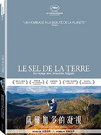 | 萬頭鑽動的巴西礦坑、蒼翠蓊鬱的印尼叢林、東西伯利亞海北方的荒涼小島；足跡遍佈全球， 四十年來從未停下腳步，透過他的黑白鏡頭，巴西紀實攝影大師塞巴斯提安薩爾加多，在一張張照片中，所凝視的不只是人煙罕至的世外奇景，也是活在貧窮、疾病與剝削之下的芸芸眾生百態。 自身也深諳攝影的德國導演文溫德斯，醉心於薩爾加多的攝影美學已有二十五年之久，終於如願與薩爾加多長子朱利安諾聯手執導，甚至親自在幕後獻聲配音。片中在追尋薩爾加多一路走來的成長過程、創作軌跡與家庭婚姻之餘，兩人也收拾好行囊、帶上攝影機，跟隨著薩爾加多的「創世紀」計劃，一同踏上前往世界盡頭的旅程，探索在人類永無止境的擴張開發之前，地球最赤裸原始的面貌。
文化保存 | KANO  (185分鐘) |  | 1931年，臺灣出現了一支充滿傳奇性的野球隊震撼了日本球壇，也奠定了臺灣棒球在歷史上的地位。他們是來自臺灣第一所農林學校—KANO嘉義農林的野球隊。  嘉農野球隊成立之初，原本只是用棒球來強身健體的社團，直到充滿神秘感的日本教練—近藤兵太郎出現。在近藤選材不分人種的精神，綜合了日本人善防守、漢人打擊強、原住民跑得快的優勢及斯巴達式訓練下，讓嘉農野球隊對由一支從未贏得任何一場比賽的散漫球隊漸漸的脫胎換骨，一路過關斬將打進日本甲子園。然而，來到夢想的頂端，真正的挑戰才正要開始…

附件3

永華市政中心地址 : 臺南市安平區永華路二段6號一樓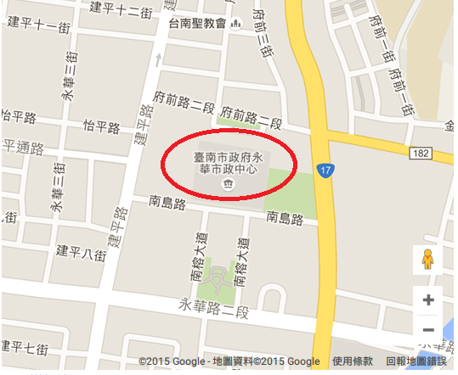
- 交通資訊
- 公車：0路左、6路、10路、14路，於臺南火車站（南站）搭乘至永華市政中心

（府前路）下車。
- 自行開車：下仁德交流道，經中山路接東門路，過東門圓環，接府前路直行，車輛可停至市府後面停車場。

臺南市政府永華市政中心-東哲廳

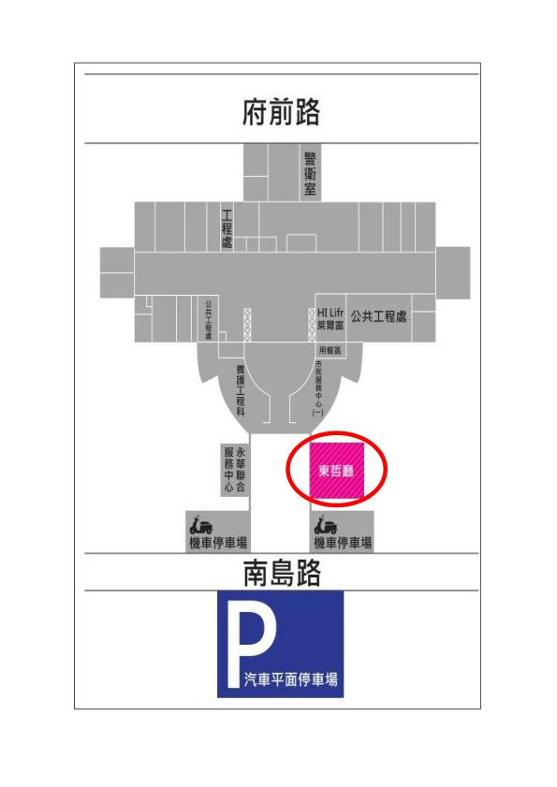
民治市政中心地址: 臺南市新營區民治路36號
附件3

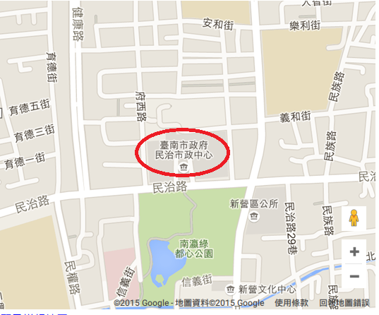
附件3
- 交通資訊
＊ 大眾運輸：
於新營火車站下車後
    - 步行（約20分鐘）–沿三民路，右轉中正路，左轉民治路約100公尺即可到達。
    - 搭乘計程車（約5分鐘）。
    - 搭大台南公車-棕幹線公車（至對面新營客運總站搭乘），至民治市政中心（民治路）下車。
＊ 開車：
- 路徑1：下新營交流道，直走復興路，遇民治路後左轉約1.7公里即可到達。
- 路徑2：下新營交流道左轉長榮路，遇健康路後右轉，至健康路底再左轉民治路約300公尺即可到達。

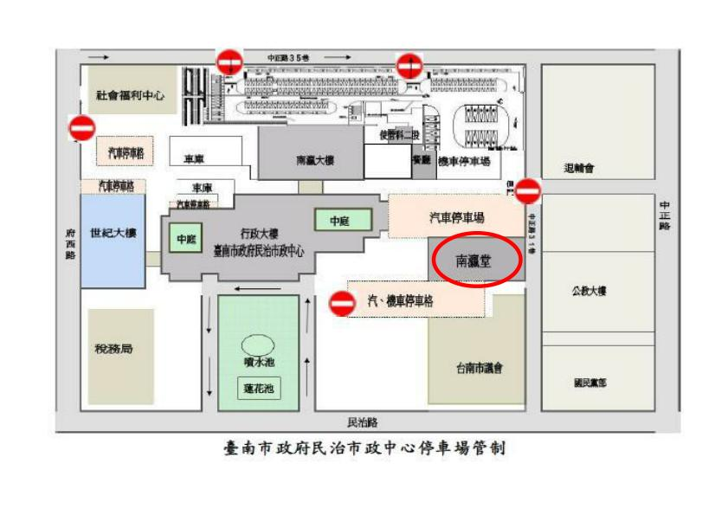
臺南市政府民治市政中心-南瀛堂
附件3

